新北市立五峰國民中學113年校慶英語領域
「老外逛大街」活動計畫

活動宗旨:
藉由校慶擺攤機會使用英語與外籍教師介紹與販賣產品練習口說，增加學生開口說英語的機會，進而提升英語能力。
活動時間:
12月12日(四) 早上10~11點。

活動內容:
- 由英語領域邀請駐校外師並由2位英語資優社學生帶領逛七、八年級學生所擺設攤位，並用英語互動。
- 中藉教師適時引導學生主動以英語與外師互動，主要還是以培養學生用英語溝通的能力為主。

工 作 點 數 表
 | 工 作 內 容 | 點 數
 | 段考 | 4
 | 補考命題 | 1
 | 補考監考 | 1
 | 雜誌事務 | 2
 | 英語文競賽 ~ 演說 | 2
 | 英語文競賽 ~ 作文 | 2
 | 領域課程計畫 + 彈性課程 | 3
 | 寒 / 暑假作業 | 1
 | 總務出納 | 1
 | OO教育融入領域教學教案 | 2
 | 外師行政窗口 (基本上以領召為主) | 0
 | 外師教學窗口 | 3
 | Show Party | 2
 | 校慶活動 | 1
 | 英語資優社 (算鐘點) | 1
 | 申請外師計畫 (每2年?) | 3

備註：若有遺漏或未盡完善部分，再於相應的領域會議時間討論。

出席簽到表
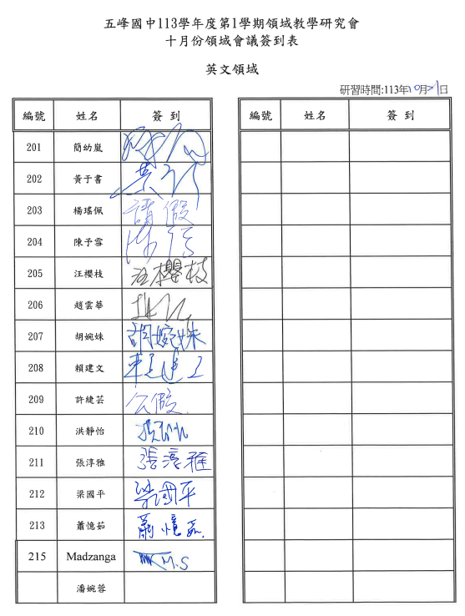

會議照片


